Звіт до лаб. роботи 1. Тема: “Бронежилети та шоломи”

Бабич Антон, Міт-21

1. Проєкт

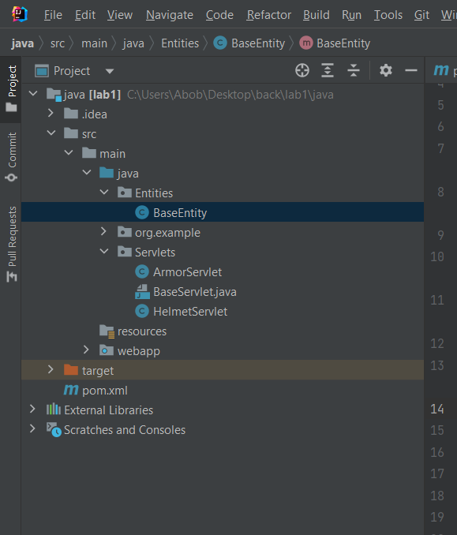

2. Створено 2 сервлета

HelmetServlet

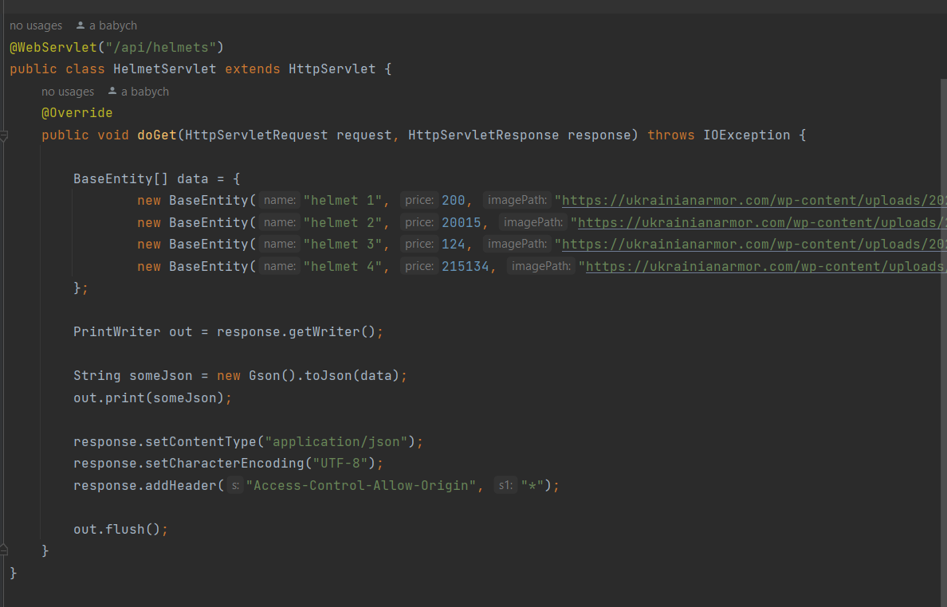

Виконання



ArmorServlet

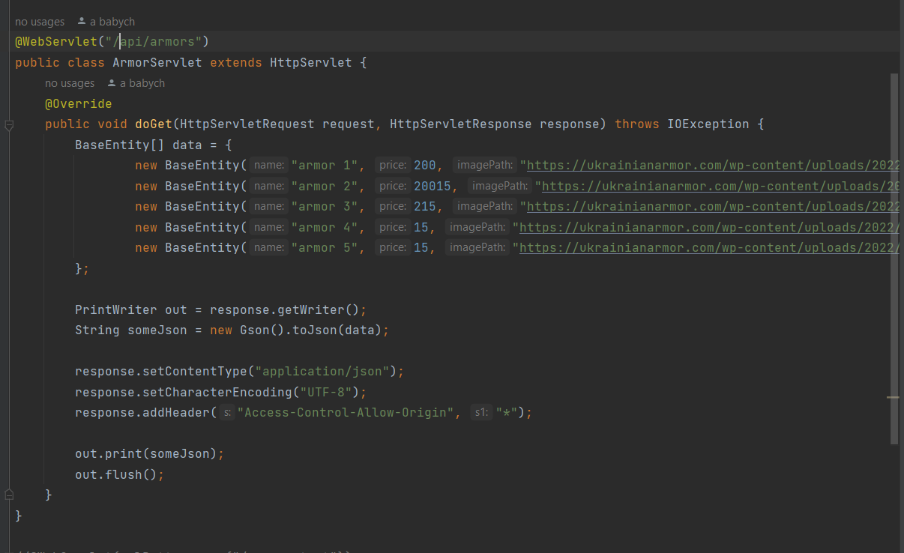

Виконання



Обидва використовують спільний entity BaseEntity

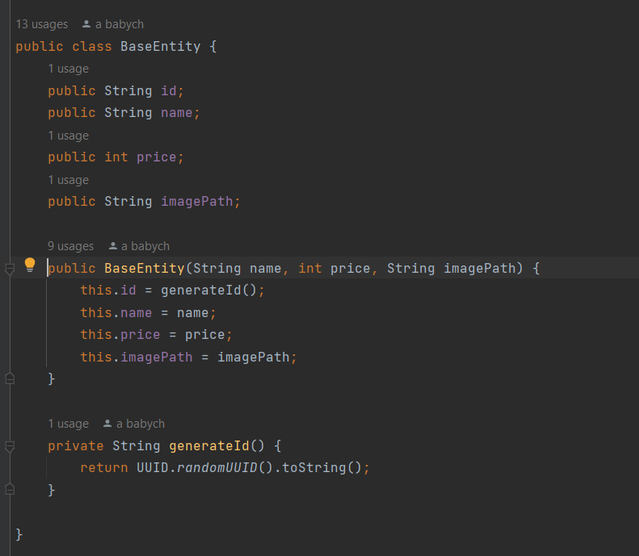

3.

Батьківський сервіс

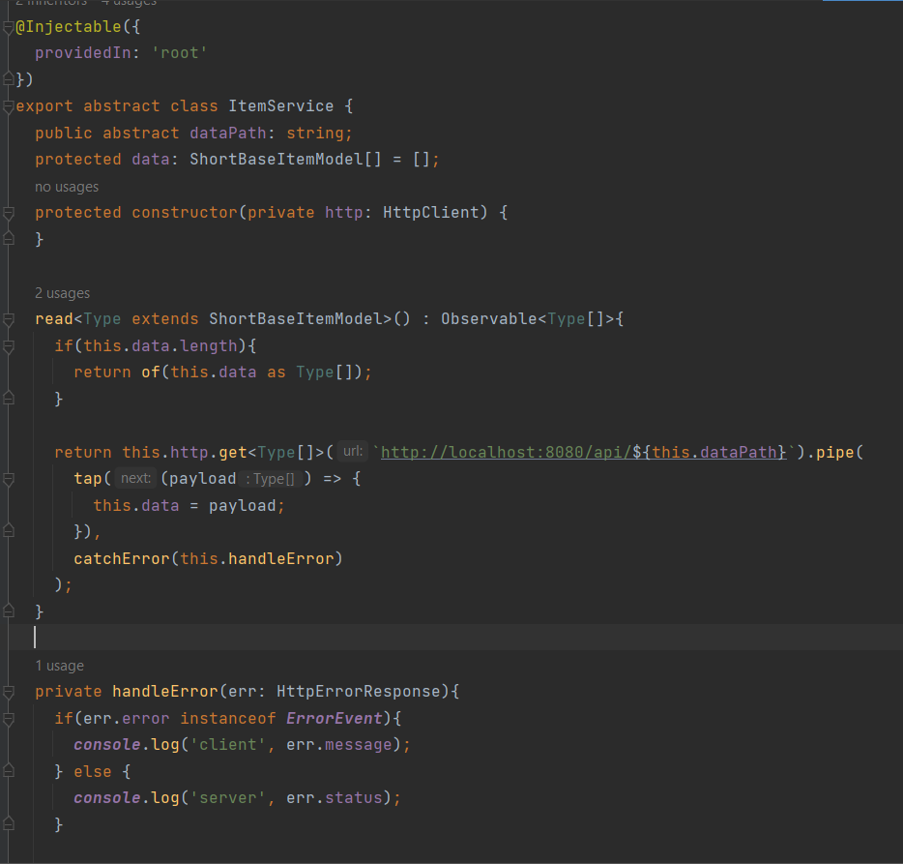

Виконання:

Відображення бронежилетів

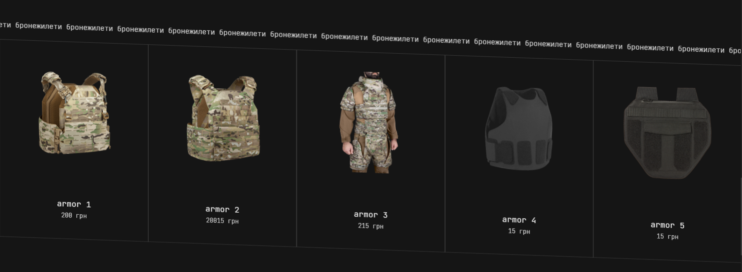

Відображення шоломів

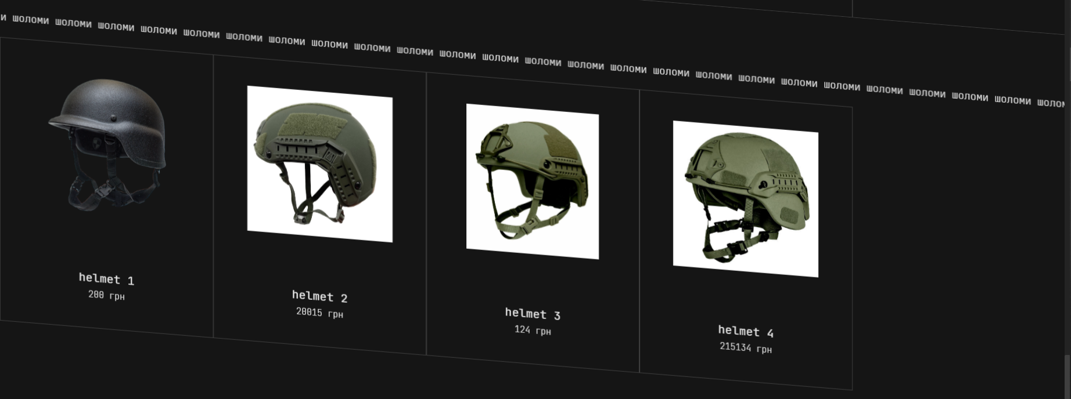

4.

